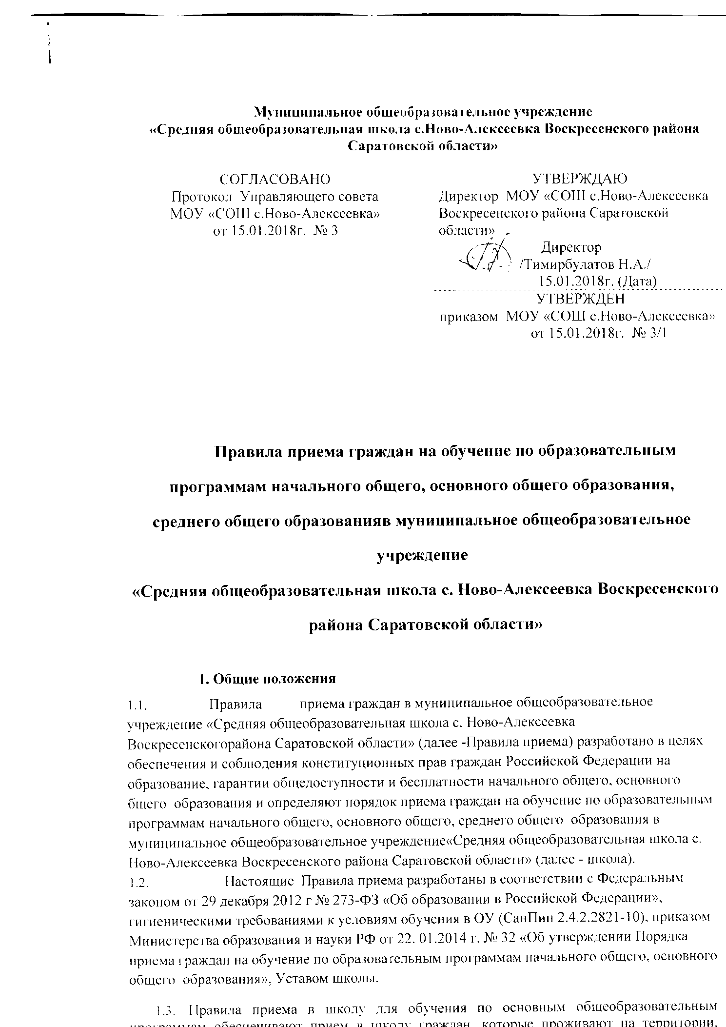
- закрепленной управлением образования администрации Воскресенского муниципального района за школой (далее - закрепленная территория), и имеющих право на получение общего образования (далее - закрепленные лица).
- Для закрепленных лиц, не достигших четырнадцати лет или находящихся под опекой, местом жительства признается место жительства их законных представителей - родителей, усыновителей или опекунов (пункт 2 статьи 20 Гражданского кодекса Российской Федерации (Собрание законодательства Российской Федерации, 1994, N 32, ст. 3301).
При раздельном проживании родителей место жительства закрепленных лиц устанавливается соглашением родителей, при отсутствии соглашения спор между родителями разрешается судом (пункт 3 статьи 65 Семейного кодекса Российской Федерации (Собрание законодательства Российской Федерации, 1996, N 1, ст. 16; 2011, N 19, ст. 2715).
Регистрация по месту жительства (пребывания) закрепленных лиц, не достигших четырнадцати лет, осуществляется с выдачей свидетельства о регистрации по месту жительства (свидетельства по месту пребывания) (пп. 28 и 29 Правил регистрации и снятия граждан Российской Федерации с регистрационного учета по месту пребывания и по месту жительства в пределах Российской Федерации, утвержденных постановлением Правительства Российской Федерации от 17 июля 1995 г. N713 (Собрание законодательства Российской Федерации, 1995, N 30, ст. 2939; 1996, N 18, ст. 2144; 1997, N 8, ст. 952; 2000, N 13, ст. 1370; 2002, N 34, ст. 3294; 2004, N 52, ст. 5493; 2008, N 14, ст. 1412; 2010, N 37, ст. 4701; N 46, ст. 6024; 2011, N 44, ст. 6282;2012, N 17, ст. 1986; N 22, ст. 2866)
Вместе с тем, до принятия постановления Правительства Российской Федерации от 28 марта 2008 г. N 220 регистрация указанных лиц осуществлялась на основании документов, удостоверяющих личность родителей (усыновителей), или документов, подтверждающих установление опеки, и свидетельства о рождении этих несовершеннолетних путем внесения сведений о них в домовые (поквартирные) книги или алфавитные карточки родителей (усыновителей, опекунов), или на основании документов, удостоверяющих личность находящихся вместе с ними родителей (усыновителей, опекунов) или близких родственников, а также свидетельства о рождении указанных несовершеннолетних. Выдача свидетельства о регистрации гражданам, не достигшим 14-летнего возраста, до указанного периода не предусматривалась.
Таким образом, отсутствие у несовершеннолетних граждан свидетельства о регистрации по месту жительства не означает отсутствие у них регистрации по месту жительства. Информацией о детях, не достигших 14-летнего возраста, располагают должностные лица, ответственные за регистрацию, перечень которых утвержден постановлением Правительства Российской Федерации от 17 июля 1995 г. N 713, а именно:
- должностные лица, осуществляющие в соответствии с жилищным законодательством Российской Федерации контроль за использованием и сохранностью жилищного фонда Российской Федерации, жилищного фонда субъектов Российской Федерации, муниципального жилищного фонда, ответственные за регистрацию в жилых помещениях государственного и муниципального жилищного фонда;
- собственники, самостоятельно осуществляющие управление своими помещениями, или уполномоченные лица товарищества собственников жилья либо управляющей организации, ответственные за регистрацию в жилых помещениях частного жилищного фонда;
- уполномоченные лица органов управления жилищными и жилищно-строительными кооперативами, ответственные за регистрацию в жилых помещениях, находящихся в домах жилищных и жилищно-строительных кооперативов.
- Отказ в приеме детей в школу в случае отсутствия у него свидетельства о регистрации по месту жительства является необоснованным. Вместе с тем, родителям (законным представителям) необходимо для зачисления ребенка в школу до 30 июня включительно представить документ, подтверждающий его проживание на закрепленной за школой территории.
- В соответствии с пунктом 16 Порядка приема для детей, не зарегистрированных на закрепленной территории, прием заявлений в первый класс начинается с 1 июля текущего года до момента заполнения свободных мест, но не позднее 5 сентября текущего года.

2. Правила приёма граждан (обучающихся) в школу
- Прием на обучение в школу проводится на принципах равных условий приема для всех поступающих.
- Прием в школу осуществляется без вступительных испытаний (процедур отбора).
- Администрация школы может отказать гражданам в приеме только по причине отсутствия свободных мест. В случае отказа в приеме ребенка родителям (законным представителям) выдается уведомление. Для решения вопроса об устройстве ребенка в другое образовательное учреждение родители (законные представители) обращаются в управление образования администрации ВМР.
- Прием граждан в школу осуществляется по личному заявлению родителей (законных представителей) ребенка при предъявлении оригинала документа, удостоверяющего личность родителя (законного представителя), либо оригинала документа, удостоверяющего личность иностранного гражданина в Российской Федерации в соответствии со статьей 10 Федерального закона от 25 июля 2002 г. N 115-ФЗ "О правовом положении иностранных граждан в Российской Федерации" (Собрание законодательства Российской Федерации, 2002, N 30, ст. 3032).
- В заявлении родителями (законными представителями) ребенка указываются следующие сведения:
а) фамилия, имя, отчество (последнее - при наличии) ребенка;
б) дата и место рождения ребенка;
в) фамилия, имя, отчество (последнее - при наличии) родителей (законных представителей) ребенка;
г) адрес места жительства ребенка, его родителей (законных представителей);
д) контактные телефоны родителей (законных представителей) ребенка.
- Родители (законные представители) детей, зарегистрированных по месту жительства или по месту пребывания, дополнительно предъявляют оригинал свидетельства о рождении ребенка либо заверенную в установленном порядке копию документа, подтверждающего родство заявителя (или законность представления прав обучающегося), а также оригинал свидетельства о регистрации ребенка по месту жительства или свидетельства о регистрации ребенка по месту пребывания на закрепленной территории.
- Родители (законные представители) детей, являющихся гражданами Российской Федерации, не зарегистрированных на закрепленной территории, дополнительно предъявляют оригинал свидетельства о рождении ребенка либо заверенную в установленном порядке копию документа, подтверждающего родство заявителя (или законность представления прав обучающегося).
- Родители (законные представители) ребенка, являющегося иностранным гражданином или лицом без гражданства и не зарегистрированного на закрепленной территории, дополнительно предъявляют заверенные в установленном порядке копии документа, подтверждающего родство заявителя (или законность представления прав обучающегося), и документа, подтверждающего право заявителя на пребывание в Российской Федерации. Иностранные граждане и лица без гражданства все документы представляют на русском языке или вместе с заверенным в установленном порядке переводом на русский язык.
- Копии предъявляемых при приеме документов хранятся в школе на время обучения ребенка.
- Прием детей из семей беженцев или вынужденных переселенцев может осуществляться на основании записи в паспорте родителей (законных представителей) и их письменного заявления с указанием адреса фактического проживания без учета наличия или отсутствия регистрационных документов.
- При приеме обучающихся школа обязана ознакомить поступающего и (или) его родителей (законных представителей) со своим уставом, с лицензией на осуществление образовательной деятельности, со свидетельством о государственной аккредитации, с образовательными программами и другими документами, регламентирующими организацию и осуществление образовательной деятельности, права и обязанности обучающихся.
- Факт ознакомления родителей (законных представителей) ребенка, в том числе через информационные системы общего пользования, с лицензией на осуществление образовательной деятельности, свидетельством о государственной аккредитации школы, уставом школы фиксируется в заявлении о приеме и заверяется личной подписью родителей (законных представителей) ребенка.
- Подписью родителей (законных представителей) обучающегося фиксируется также согласие на обработку их персональных данных и персональных данных ребенка в порядке, установленном законодательством Российской Федерации. (Статья 9 Федерального закона от 27 июля 2006 г. N 152-ФЗ "О персональных данных").
- Документы, представленные родителями (законными представителями) детей, регистрируются в журнале приема заявлений. После регистрации заявления родителям (законным представителям) детей выдается расписка в получении документов, содержащая информацию о регистрационном номере заявления о приеме ребенка в школу, о перечне представленных документов. Расписка заверяется подписью должностного лица школы, ответственного за прием документов, и печатью школы.
- Требование предоставления других документов в качестве основания для приема детей в Школу не допускается.
- Зачисление в школу оформляется приказом директора школы.
- Школа может осуществлять прием указанного заявления в форме электронного документа с использованием информационно-телекоммуникационных сетей общего пользования.

3. Порядок приема граждан в 1 класс
- В первый класс принимаются дети по достижении ими возраста шести лет шести месяцев при отсутствии противопоказаний по состоянию здоровья, но не позже достижения ими возраста восьми лет.
- В соответствии с заявлением родителей (законных представителей) обучающихся, разрешением Учредителя в первый класс могут быть приняты дети в более раннем или более позднем возрасте.
3.2.1. Учредитель принимает решение о приеме детей, не достигших к 1 сентября 6 лет 6 месяцев, в 1 класс, на основании заключения о готовности ребенка к обучению, медицинской справки об отсутствии противопоказаний к обучению по состоянию здоровья.
- С целью проведения организованного приема детей в первый класс школа не позднее 10 дней с момента издания распорядительного акта органов местного самоуправления о закрепленной территории на информационном стенде и на официальном сайте размещает информацию о количестве мест в первых классах;
не позднее 1 июля -информацию о наличии свободных мест для приема детей.
Также размещается дополнительная информация о реализуемых программах и об учителях, которые будут вести набор первоклассников.
- Прием детей в 1 класс школы осуществляется в соответствии с п.2.4. -2.10. Настоящих Правил приема
- Родители (законные представители) детей имеют право по своему усмотрению представлять другие документы, в том числе медицинское заключение о состоянии здоровья ребенка.
- Прием заявлений в первый класс школы для закрепленных лиц начинается не позднее 01 февраля и завершается не позднее 30 июня текущего года. Для детей, не зарегистрированных на закрепленной территории, прием заявлений в первый класс начинается с 1 июля текущего года до момента заполнения свободных мест, но не позднее 5 сентября текущего года.
3.6.1. Зачисление в школу оформляется приказом директора школы в течение 7 рабочих дней после приема документов.
- Прием в первый класс в течение учебного года осуществляется на свободные места.
- При приеме в первый класс в течение учебного года родители (законные представители) обучающегося дополнительно представляют личное дело обучающегося, выданное учреждением, в котором он обучался ранее.
- На каждого ребенка, зачисленного в школу, заводится личное дело, в котором хранятся все сданные при приеме и иные документы.
3.20. Для удобства родителей (законных представителей) детей школа устанавливает график приема документов в зависимости от адреса регистрации. Информация о графике приема заявлений размещаются на информационном стенде школы и на официальном сайте.
  - Порядок приема граждан (обучающихся) во 2-11 классы
    - Для приема (в порядке перевода из другого образовательного учреждения, реализующего общеобразовательную программу соответствующего уровня или ранее получившие общее образование в форме семейного образования и (или) самообразования) гражданина во 2-11 классы школы родители (законные представители) предоставляют следующие документы:
- заявления о приеме ребёнка в школу в соответствии с п.2.4.1. настоящего положения,
- личное дело обучающегося, выданное образовательным учреждением, в котором обучающийся обучался ранее с выпиской текущих оценок (при поступлении в течение учебного года).
4.1.1. Прием во 2-11 классы в течение учебного года осуществляется на свободные места.
    - Требование предоставления других документов в качестве основания для приема детей в школу не допускается.
4.3. Родители (законные представители) учащихся имеют право по своему усмотрению представлять другие документы, в том числе медицинское заключение о состоянии здоровья ребенка.

5. Порядок регулирования спорных вопросов
5.1. Спорные вопросы по приему обучающихся в школу, возникающие между их родителями (законными представителями) и руководством школы, регулируются управлением образования администрации ВМР, являющимся уполномоченным учредителем ОУ, координирующим его деятельность.

